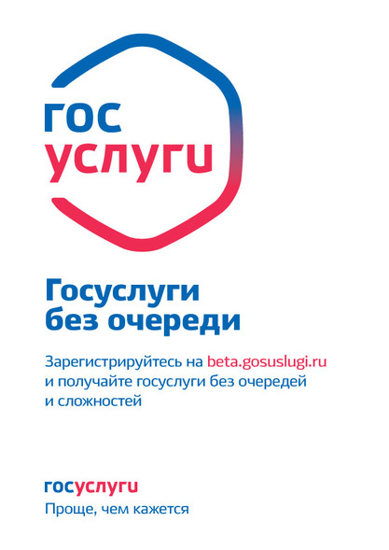
Получать муниципальные услуги через Интернет – легко и удобно
Получать муниципальные услуги через Интернет, не теряя времени в очередях – легко и удобно. В считанные минуты можно отправить запрос в нужное ведомство, записать ребенка в детский сад, получить информацию об организации дополнительного образования в музыкальных, художественных школах и школах искусств и многое другое. Все это возможно сделать на одном сайте, в любое время.
Единый портал государственных и муниципальных услуг (www.gosuslugi.ru) предназначен для оказания услуг в электронном виде. С помощью портала вы можете:
- получить услугу в электронном виде;
- получить информацию о муниципальной услуге, в том числе о месте получения, стоимости, сроках оказания и образцах необходимых документов.
Процесс регистрации занимает немного времени. Чтобы начать работать с Порталом, нужно:
1) зайти в раздел «Личный кабинет»;
2) выбрать пункт «Регистрация»;
3) внести Фамилию, Имя, номер мобильного телефона или адрес электронной почты, на который Вам придет код подтверждения в виде SMS или письма;
4)затем система предложит придумать безопасный пароль для входа в личный кабинет.
Для того чтобы воспользоваться такими услугами, необходимо будет подтвердить регистрацию на портале в специализированных центрах. При себе необходимо иметь паспорт гражданина РФ и СНИЛС. Список доступных центров обслуживания вы можете просмотреть здесь.
Если Вы еще не прошли процесс регистрации на Портале, рекомендуем Вам это сделать. Перед вами откроются широкие возможности электронного сервиса муниципальных услуг.
По вопросам получения муниципальных услуг в электронном виде Вы можете обратиться по единому бесплатному номеру 8(800)100-70-10.

